CONCOURS ARTS ET MÉTIERS ParisTech - ESTP - ARCHIMEDE
Épreuve de Physique PSI
Durée 3 h
Si, au cours de l'épreuve, un candidat repère ce qui lui semble être une erreur d'énoncé, d'une part il le signale au chef de salle, d'autre part il le signale sur sa copie et poursuit sa composition en indiquant les raisons des initiatives qu'il est amené à prendre.
L'usage de calculatrices est interdit.
A rendre avec la copie 1 document-réponse non-plié
Le problème comporte deux parties : l'étude de l'effet Hall en régime permanent ainsi qu'en régime variable, puis son application dans la détermination des positions et vitesses angulaires de systèmes tournants.
Remarques préliminaires importantes : il est rappelé aux candidat(e)s que
- les explications des phénomènes étudiés interviennent dans la notation au même titre que les développements analytiques et les applications numériques;
- tout au long de l'énoncé, les paragraphes en italique ont pour objet d'aider à la compréhension du problème;
- tout résultat fourni dans l'énoncé peut être admis et utilisé par la suite, même s'il n'a pas été démontré par les candidat(e)s ;
- aucune connaissance particulière sur les semi-conducteurs n'est requise.
L'effet Hall a été découvert en 1879 par E.H. HALL ; celui-ci observa, sur des bandes de cuivre parcourues par un courant, l'apparition d'une différence de potentiel lorsqu'un champ magnétique leur était appliqué. Jusqu'aux années 1960, l'effet Hall a été principalement utilisé pour analyser la nature et la concentration des porteurs de charge présents dans un solide. L'introduction plus récente de composants à matériaux semi-conducteurs, comme l'arséniure d'indium InAs et l'antimoniure d'indium InSb a permis d'obtenir des tensions de Hall suffisamment élevées pour justifier leur emploi dans l'industrie. Les principales applications de cet effet concernent les gaussmètres, ampèremètres, wattmètres, multimètres analogiques, compas magnétiques ..., nombre d'instruments et dispositifs exploitant la mesure de l'intensité et/ou la direction d'un champ magnétique ou d'un courant dans un conducteur.
PREMIERE PARTIE ETUDE DE L'EFFET HALL
Le référentiel d'étude est rapporté à trois axes orthogonaux $Ox,Oy,Oz;\left({\vec{u}}_{x},{\vec{u}}_{y},{\vec{u}}_{z}\right)$ est la base orthonormée directe associée.
A / REGIME STATIQUE
Une plaquette parallélépipédique réalisée dans un semi-conducteur dopé n, d'épaisseur $h$, de largeur $ℓ$ et de longueur finie $L$, est utilisée pour réaliser un capteur à effet Hall. Les seules charges libres sont des électrons de charge de $q=−e$; $N_{n}$ représente leur nombre par unité de volume et $σ$ désigne la conductivité électrique du matériau semi-conducteur.
La plaquette est traversée par un courant électrique d'intensité constante $I_{0}>0$, uniformément réparti sur la section transversale avec la densité volumique de courant $\vec{j}=J{\vec{u}}_{y}$, de sorte que $I_{0}=Jhl$, comme le montre la figure 1 ci-dessous ; le champ électrique associé est noté ${\vec{E}}_{0}=E_{0}{\vec{u}}_{y}$ (l'alimentation extérieure n'est pas représentée pour simplifier le schéma).
Le capteur est placé au centre $O$ du repère cartésien, dans un champ magnétique uniforme et indépendant du temps (créé par un dispositif extérieur non représenté) de vecteur $\vec{B}=B{\vec{u}}_{z}$ avec $B>0$. Dans cette sous-partie, le champ magnétique créé par le courant $I_{0}$ dans la plaquette est supposé négligeable devant $\vec{B}$.
Figure 1
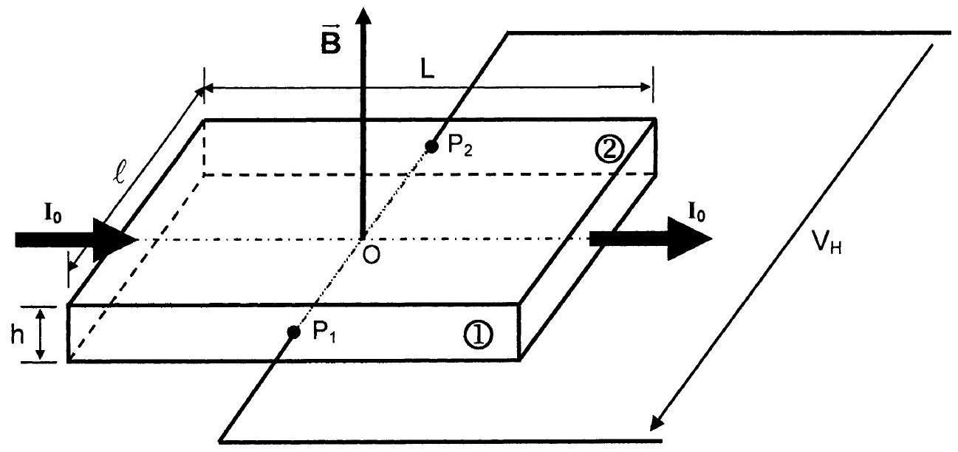
A. 1 Exprimer la relation liant la densité de courant $\vec{J}$ et la vitesse de déplacement $\vec{V}$ des électrons dans la plaquette. Préciser les caractéristiques de $\vec{V}$.
A. 2 Ecrire, sous sa forme vectorielle, la force ${\vec{F}}_{\text{mag }}$ à laquelle est soumis l'électron de la part du champ magnétique, en supposant qu'il est animé de la vitesse de dérive $\vec{V}$.
En déduire la force de Laplace ${\vec{F}}_{L}$ qui s'exerce sur la plaquette.
Préciser l'effet du champ magnétique sur la trajectoire des électrons dans la plaquette.
A. 3 Montrer que, sous peine de voir disparaître le régime permanent d'écoulement des charges dans le conducteur, un champ électrique, appelé champ de Hall, apparaît et qu'il s'écrit ${\vec{E}}_{H}=k_{E}(\vec{J}∧\vec{B})$, où $k_{E}$ est un coefficient à déterminer ; préciser la direction et le sens de ce champ à l'aide d'un schéma.
A. 4 En déduire l'existence d'une tension $V_{H}=V\left(P_{1}\right)−V\left(P_{2}\right)$ dite tension de Hall, qui apparaît entre les deux faces opposées (1) et (2) de la plaquette, puis l'écrire sous la forme $V_{H}=\frac{R_{H}}{h}I_{0}B$, où $R_{H}$ est le coefficient de Hall qu'il conviendra d'expliciter en fonction de $N_{n}$ et e. Analyser le signe de $R_{H}$.
A. 5 Application numérique : Calculer la constante $R_{H}$ et la valeur de $B$ à l'aide des données suivantes : $I_{0}=100 mA, \left|V_{H}\right|=126,7mV, N_{n}=1,{7.10}^{22}{ m}^{−3}, e=1,{6.10}^{−19}C$, $h=0,3 mm, ℓ=1 cm, L=3 cm$.
A. 6 En pratique, un capteur est caractérisé par sa sensibilité. Définir puis calculer la sensibilité $S_{B}$ de ce capteur vis-à-vis du champ magnétique.
La constante de Hall varie avec la température - car la densité de charges libres en dépend - selon la loi : $R_{H}(t)=R_{H}(0)$. $exp⁡(−at)$, où la température $t$ s'exprime en degrés Celsius, avec $a=0,014{\left( ^{∘}C\right)}^{−1}$ pour un capteur en InSb.
A. 7 Evaluer la variation relative de la tension de $HallV_{H}$ quand la température au niveau du capteur s'élève de 10 degrés. Commenter cette valeur.
A. 8 Montrer qu'il existe une relation simple entre la force de Laplace ${\vec{F}}_{L}$ et la tension de Hall, de la forme $V_{H}=ζ{\vec{F}}_{L}⋅{\vec{u}}_{x}$, où $ζ$ est un coefficient à déterminer.
Désignons par $\vec{E}$ le champ électrique résultant dans la plaquette traversée par la densité de courant $\vec{J}$, en présence du champ magnétique $\vec{B}$.
A. 9 Montrer que $\vec{E},\vec{J}$ et $\vec{B}$ vérifient la loi d'Ohm locale : $\vec{J}=σ\left[\vec{E}−k_{J}(\vec{J}∧\vec{B})\right]$, où $k_{J}$ est un coefficient à déterminer. En déduire l'expression de $\vec{E}$ en fonction de $\vec{J}$ et $\vec{B}$.
A. 10 Représenter, dans le plan Oxy, les vecteurs $\frac{\vec{J}}{σ},\vec{E}$ et $k_{j}(\vec{J}∧\vec{B})$. Tracer les lignes de courant, les lignes de champ et les surfaces équipotentielles associées, en distinguant deux cas : absence ou présence du champ magnétique.
A. 11 Montrer que les lignes de champ électrique et les lignes de courant font un angle $ψ$ qui sera exprimé en fonction de $B,σ$ et $R_{H}$. Calculer cet angle $ψ$ pour un champ $B=1 T$, sachant que $σ={2.10}^{4}Ω^{−1}⋅{ m}^{−1}$.
Les deux fils conducteurs sont soudés à la plaquette aux points $P_{1}$ et $P_{2}$, de coordonnées respectives ( $ℓ/2,y_{1},0$ ) et ( $−ℓ/2,y_{2},0$ ) avec, théoriquement, $y_{2}=y_{1}$.
A. 12 Estimer le décalage maximum admissible $δ=\left|y_{2}−y_{1}\right|$ par rapport à leur position théorique, sachant que la mesure doit fournir une tension de Hall $V_{H}$ à $1\%$ près. Commenter le résultat; proposer un montage complémentaire pour compenser ce décalage et préciser le protocole de réglage.
A. 13 Etablir, qu'en présence du champ magnétique, la conductivité du conducteur devient :
$σ^{′}=\frac{σ}{\sqrt{1+λ^{2}{ B}^{2}}}$, puis expliciter le coefficient $λ$. Calculer numériquement $σ^{′}$.
B / REGIME DYNAMIQUE
La plaquette est maintenant placée dans un champ magnétique extérieur variable dans le temps ${\vec{b}}_{\text{ext }}=b_{\text{ext }}(t){\vec{u}}_{z}$. Elle possède désormais une longueur $L$ extrêmement grande devant les autres dimensions, si bien qu'elle sera considérée comme infinie selon l'axe Oy.
En l'absence de toute alimentation ( $I_{0}=0$ ), il apparaît dans la plaquette une densité volumique de courant électrique induit $\vec{j}=j(x,t){\vec{u}}_{y}$ et un champ magnétique $\vec{b}=b(x,t){\vec{u}}_{z}$. La densité volumique de charges électriques dans la plaquette est nulle et les propriétés diélectriques et magnétiques du matériau constituant la plaquette seront assimilées à celles du vide $\left(ε_{0}=8,{85.10}^{−12} F.m^{−1},μ_{0}=4π{.10}^{−7}H.m^{−1}\right)$.
B. 1 Rappeler les équations de Maxwell au sein de la plaquette, en se plaçant dans l'approximation des régimes quasi stationnaires (ARQS).
B. 2 Calculer div $\vec{j}$, puis écrire $\vec{rot\vec{j}}$ en fonction d'une dérivée temporelle de $\vec{b}$, en supposant vérifiée la loi d'Ohm locale établie en A.9.
B. 3 Etablir la relation liant $j(x,t)$ à $\frac{∂b(x,t)}{∂x}$, puis celle entre $\frac{∂j(x,t)}{∂x}$ et $\frac{∂b(x,t)}{∂t}$.
En déduire que $j(x,t)$ vérifie l'équation aux dérivées partielles suivante: $\frac{∂^{2}j}{∂x^{2}}=k_{D}\frac{∂j}{∂t}$, où $k_{D}$ est un coefficient à déterminer. De quel type d'équation s'agit-il ?
Pour résoudre cette équation différentielle en régime harmonique, écrivons le champ magnétique extérieur ${\vec{b}}_{\text{ext }}=b_{\text{oext }}cos⁡ωt{\vec{u}}_{z}$ avec $b_{\text{oext }}cos⁡ωt=ℜe\left\{b_{\text{oext }}e^{iωt}\right\}$ et la densité de courant induit $\vec{j}=j(x)cos⁡(ωt+φ(x)){\vec{u}}_{y}$ avec $j(x)cos⁡(ωt+φ(x))=ℜe\left\{j(x)e^{iφ(x)}e^{iωt}\right\}$.
B. 4 Ecrire l'équation différentielle vérifiée par la densité complexe de courant $\underset{∼}{j}(x)=j(x)e^{iφ(x)}$.
Soient $\underline{k}=α(1+i)$ avec $i^{2}=−1$ et $2α^{2}=μ_{0}ωσ$.
B. 5 Justifier, en raisonnant sur les symétries, que $j(x,t)$ est une fonction impaire par rapport à la variable $x$, puis écrire la relation entre $\underset{−}{j}(−x)$ et $\underset{−}{j}(x)$. Vérifier que $\underset{−}{j}(x)$ peut s'écrire sous la forme $\underline{j}(x)=\underline{A}⋅f(\underline{k}x)$, où $\underline{A}$ est une constante complexe et $f(\underline{k}x)$ est une fonction à expliciter.
B. 6 En déduire l'expression de $\underline{b}(x)$. Préciser la parité de cette fonction. Justifier qualitativement la condition aux limites: $\underline{b}(±ℓ/2)=b_{\text{oext }}$. Ecrire les expressions complètes de $\underset{−}{j}(x)$ et de $\underline{b}(x)$ en fonction de $b_{0\text{ ext }},\underline{k},ℓ,ω$ et $σ$.
La plaquette est de nouveau traversée par un courant constant d'intensité $I_{0}$, de densité uniforme ${\vec{J}}_{0}=J_{0}{\vec{u}}_{y}$, se superposant à la densité de courant induit $\vec{j}=j(x,t){\vec{u}}_{y}$; ce courant constant crée dans la plaque un champ magnétique ${\vec{B}}_{0}$.
B. 7 Montrer, grâce à des considérations de symétrie, que pour un point $M(x,y,z≪h)$ le champ ${\vec{B}}_{0}$ s'écrit: ${\vec{B}}_{0}=B_{0}(x){\vec{u}}_{z}$. Préciser la parité de la fonction $B_{0}(x)$, ainsi que la valeur de $B_{0}(0)$. Etablir l'expression du champ ${\vec{B}}_{0}=k_{B}x{\vec{u}}_{z}$, où $k_{B}$ est un coefficient à expliciter.
II sera admis que le potentiel vecteur $\vec{A}$ est de la forme $\vec{A}=A(x,t){\vec{u}}_{y}$ et qu'll n'intervient pas dans la tension de Hall instantanée $V_{H}(t)$ entre les faces opposées de la plaquette.
B. 8 Ecrire la superposition des champs magnétiques $\left({\vec{B}}_{0}\right.$ et $\left.\vec{b}\right)$ et des densités de courant ( $J_{0}$ et $\vec{j}$ ) dans la plaquette. En déduire le champ de Hall total, ${\vec{E}}_{H}$.
B. 9 En examinant la parité des fonctions $J_{0}{ B}_{0},jb,J_{0} b$ et $jB_{0}$, établir que:
$$\int_{−ℓ/2}^{ℓ/2}{ }{\vec{E}}_{H}⋅{\vec{u}}_{x}dx=\int_{−ℓ/2}^{ℓ/2}{ }\frac{R_{H}}{μ_{0}}\frac{∂}{∂x}\left[B_{0}(x,t)b(x,t)\right]dx.$$
En déduire l'expression de $V_{H}(t)$. L'amplitude de cette tension de Hall dépend-elle ou non de l'existence des courants induits dans la plaque?
B. 10 Déterminer la force de Laplace ${\vec{F}}_{L}$ qui s'exerce sur la plaquette. En admettant que la relation $V_{H}=ζ⋅{\vec{F}}_{L}⋅{\vec{u}}_{x}$ établie en $A.8$ reste valable, retrouver simplement le résultat de la question B.9.
DEUXIEME PARTIE APPLICATIONS DE L'EFFET HALL
C / CAPTEUR DE ROTATION D'UN ARBRE DE MACHINE TOURNANTE
Afin de déterminer la position et la fréquence de rotation d'un arbre de machine tournante, l'échantillon constituant le capteur prend la forme d'un parallélépipède à section carrée (de côté a) ; il est constitué d'un semi-conducteur de type $n$ et est traversé du même courant $I_{0}$ (figure 2). Dans un premier temps, le champ magnétique $\vec{B}$ est parallèle à Oz et la tension de Hall mesurée est notée $V_{H1}$. Dans un deuxième temps, le champ magnétique $\vec{B}$ est dirigé selon Ox et la tension de Hall mesurée vaut $V_{H2}$.
Figure 2
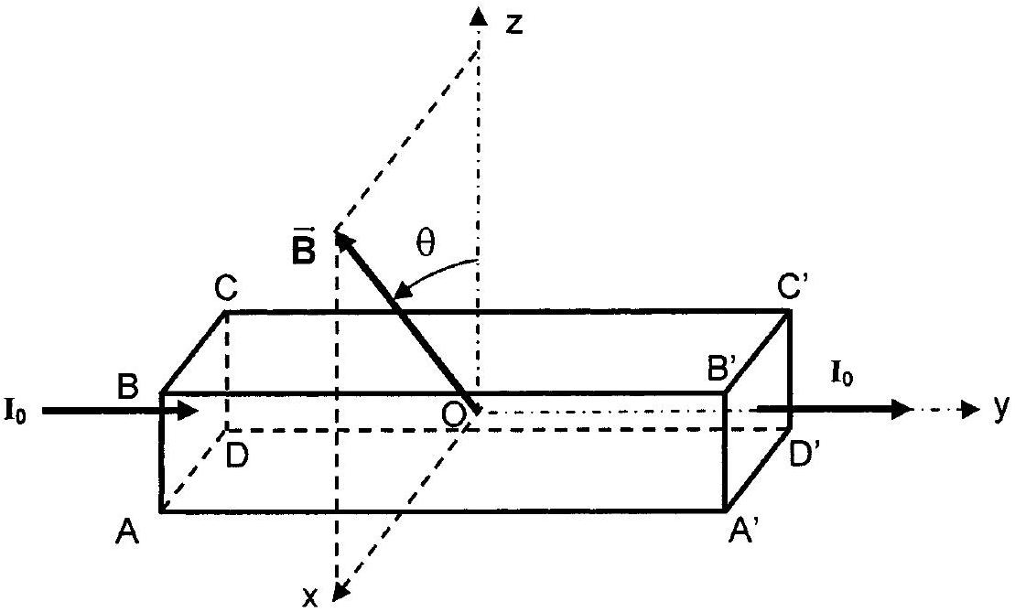
C. 1 Déterminer la tension $V_{H2}$ après avoir précisé entre quelles faces elle était détectable.
Le champ magnétique $\vec{B}$, tout en demeurant de module constant et égal à $B$, est maintenant oblique, de composantes $B_{x}$ et $B_{z}$, respectivement selon Ox et Oz. Deux prises de Hall sont aménagées sur l'échantillon afin de détecter simultanément $V_{H1}$ et $V_{H2}$.
C. 2 Montrer que la connaissance de $V_{H1}$ et $V_{H2}$ permet une détermination simple de la valeur de l'angle $θ$ que fait le champ $\vec{B}$ avec l'angle Oz .
C. 3 Calculer l'angle $θ$ à l'aide des données suivantes: $V_{H1}=38,0mV$ et $V_{H2}=65,8mV$.
Le montage pratique est représenté de façon simplifiée sur la figure 3. L'axe Oy de l'échantillon semi-conducteur est confondu avec l'axe de rotation du moteur sur lequel les mesures sont réalisées ; le capteur, placé à l'extrémité de l'arbre dans un évidement aménagé à cet effet, est fixe, solidaire du stator.
Dans la cavité, sur la paroi interne et solidaire de l'arbre, sont collées deux «tuiles» en forme de quart de cylindre constituées par deux aimants permanents ; entre ces aimants sont placés deux compléments amagnétiques de même forme; l'arbre de rotation, en acier magnétique feuilleté, assure la fermeture du flux.
Le champ magnétique $\vec{B}$ est considéré comme uniforme dans la zone où se trouve le capteur; sa direction est repérée par l'angle $θ$ tel que: $θ=(\vec{OZ},\vec{B})$. La vitesse de rotation angulaire de l'arbre du moteur est notée $Ω$.
C. 4 Déterminer, dans le cas d'une rotation uniforme de l'arbre et le capteur restant fixe, les lois d'évolution des tensions $V_{H1}(t)$ et $V_{H2}(t)$ en fonction du temps, sachant qu'au temps $t=0,θ$ vaut $θ_{0}$. Préciser la valeur de la tension maximale en fonction de $R_{H},B,I_{0}$ et $a$.
C. 5 Etablir la relation existant entre $f$, la fréquence de la tension $V_{H1}(t)$ et la vitesse de rotation $Ω=\frac{dθ}{dt}$ du moteur.
C. 6 Expliquer pourquoi l'extrémité de l'arbre doit être feuilletée.
La machine qui est étudiée a deux enroulements de mêmes caractéristiques, $α$ et $β$ au stator et un aimant permanent au rotor; elle est représentée symboliquement en figure 4 (le capteur de position est au centre du repère en petites dimensions). La résistance de chaque enroulement vaut $R$. Lorsque la machine fonctionne en génératrice à vide (les courants $i_{α}$ et $i_{β}$ sont nuls), les tensions induites dans les bobines statoriques sont $e_{α}$ et $e_{β}$ et se retrouvent aux bornes des enroulements, de sorte que $u_{α}=e_{α}$ et $u_{β}=e_{β}$. Des mesures ont permis d'établir que : $e_{α}=Φ_{0}Ωsin⁡(θ)$ et $e_{β}=Φ_{0}Ωcos⁡(θ)$.
C. 7 Donner un schéma électrique équivalent de chaque enroulement $i(i=α$ ou $β)$ faisant apparaître la tension d'alimentation $u_{i}$, $e_{i}$ et $R$. Justifier la forme des tensions $e_{α}$ et $e_{β}$.
En fonctionnement moteur, les enroulements $α$ et $β$ sont alimentés par les courants $i_{α}$ et $i_{β}$ sous les tensions $u_{α}$ et $u_{β}$.
C. 8 En réalisant un bilan de puissance, déterminer l'expression du couple électromagnétique $T_{em}$ en fonction de $e_{α},e_{β},i_{α},i_{β}$ et $Ω$. Montrer que pour une position $θ$ donnée, il existe une infinité de couples ( $i_{α},i_{β}$ ) fournissant le couple électromagnétique $T_{\text{emsou }}$ souhaité. Représenter dans un repère cartésien ( $O,i_{α},i_{β}$ ) le lieu des points M de coordonnées ( $i_{α},i_{β}$ ) associés au couple $T_{\text{emsou }}$.
C. 9 Etablir l'expression des courants optimaux $i_{α,\text{ opt }}$ et $i_{β,\text{ opt }}$ donnant le couple électromagnétique $T_{\text{emsou }}$ et minimisant les pertes Joule au stator. Montrer comment les signaux issus du capteur de position peuvent être mis à profit pour générer les courants de référence dans un asservissement de couple.
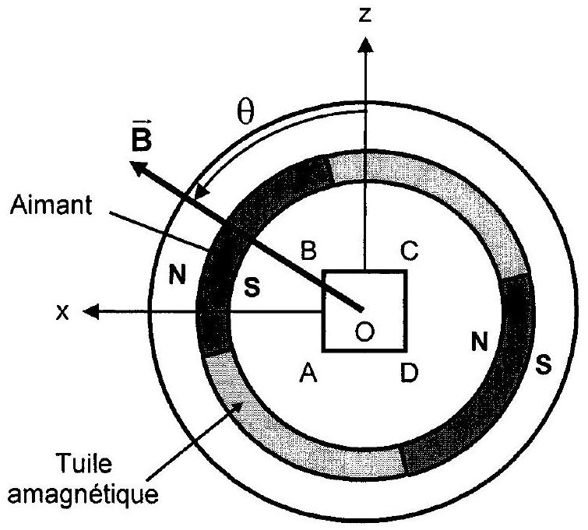
Figure 3
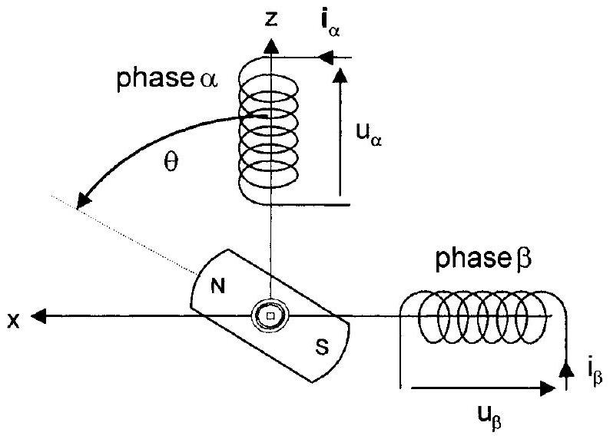
Figure 4
Proposons maintenant une détermination de la vitesse de rotation plus précise, afin d'assurer le contrôle de la dynamique latérale du véhicule en toutes circonstances (système ESP : Electronic Stability Program).
D / CAPTEUR DE ROTATION (ESP)
Le dispositif est constitué d'un disque muni de pignons (fabriqués dans un matériau magnétique) solidaire de la roue du véhicule, d'un aimant non représenté et de deux capteurs à effet Hall, fixes par rapport au châssis. La figure 10 montre en coupe (le schéma est simplifié, le rayon de la roue étant suffisamment grand pour que les arcs de cercles paraissent confondus avec des segments de droite) le profil d'une dent de pignon avec son bord d'attaque et son bord de fuite, ainsi que deux capteurs à effet Hall 1 et 2 dont les sorties sont amplifiées avec un gain supplémentaire. Les signaux $E_{1}(t)$ et $E_{2}(t)$ issus de ces capteurs correspondent alors au profil temporel de l'image du champ magnétique capté par les transducteurs de Hall (les lignes de champ sont modifiées périodiquement - de période $T$ - par le passage de la denture du pignon). La distance séparant deux bords d'attaque successifs est p.
Un modèle au premier harmonique s'écrit :
$$E_{1}(t)=5+2,5cos⁡\left(\frac{2πt}{T}\right)\text{ et }E_{2}(t)=5+2,5cos⁡\left(\frac{2πt}{T}−\frac{π}{3}\right) \text{ (exprimés en volts). }$$
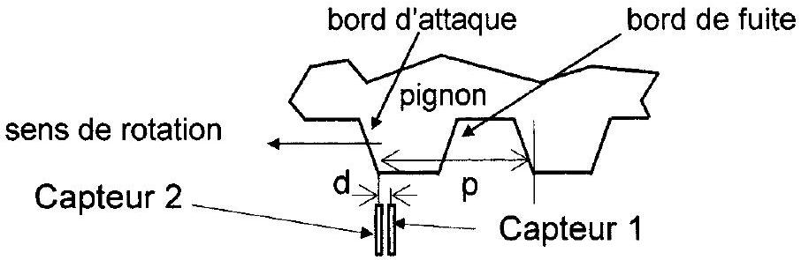
Figure 5
II conviendra de noter le décalage temporel des deux signaux $E_{1}(t)$ et $E_{2}(t)$, lié au décalage $d$ des positions des deux capteurs. La tension de différence $E(t)=E_{1}(t)−E_{2}(t)$ est injectée à l'entrée du montage électronique à amplificateur opérationnel représenté sur la figure 6. Les amplificateurs opérationnels (AO) utilisés dans la suite du problème sont supposés idéaux ; ils sont alimentés entre $+V_{CC}$ et $−V_{CC}$, mais leurs alimentations ne sont pas représentées pour la clarté du schéma. Dans la suite du problème, si un amplificateur opérationnel fonctionne en régime de saturation, les tensions de saturation seront notées $±V_{\text{SAT }}\left(\right.$ avec $\left.V_{\text{SAT }}=12 V\right)$.
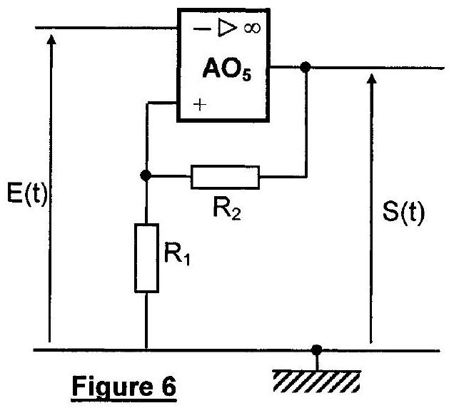
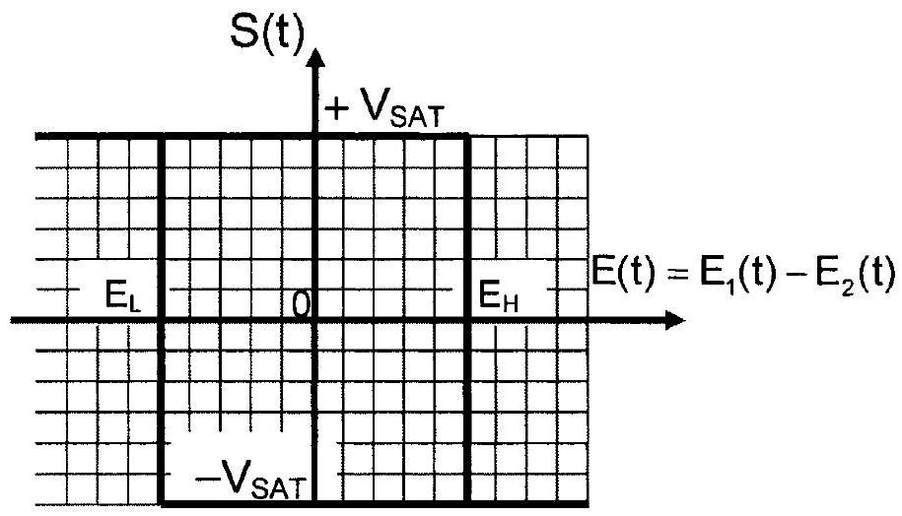
Figure 7
D. 1 De quels paramètres la période $T$ des signaux $E_{1}$ et $E_{2}$ dépend-elle? Que vaut la valeur numérique du rapport $d/p$ ?
La figure 7 montre la caractéristique de la tension $S(t)$ en fonction de la tension $E(t)$.
D. 2 Expliquer le fonctionnement de l'AO $_{5}$ et déterminer (en le justifiant) les expressions de $E_{L}$ et $E_{H}$ en fonction de $R_{1},R_{2}$ et $V_{SAT}$. Orienter, si nécessaire, la caractéristique représentée sur la figure 7 et préciser le phénomène ainsi décrit.
Déterminer numériquement $E_{L}$ et $E_{H}$, sachant que $R_{1}=10kΩ$ et $R_{2}=86kΩ$.
D. 3 Représenter sur le document réponse, et pour deux périodes complètes, l'évolution des tensions $E_{1}(t)$ et $E_{2}(t)$, puis celle de $E(t)$ et $S(t)$.
D. 4 Comment l'écart $ΔE=E_{H}−E_{L}$ est-il appelé ? Quel est l'intérêt d'un tel montage par rapport à un montage à comparateur simple ?
D. 5 Analyser la forme du signal $S(t)$ et préciser l'intérêt d'un tel dispositif pour une utilisation en tachymètre. Quels sont ses avantages par rapport à un système optique ?
Académie :
Session :
: Modèle EN.
Examen ou Concours
Série*:
Spécialité/option :
Repère de l'épreuve:
Épreuve/sous-épreuve :
NOM :
(en majuscules, suivi s'il y a lieu, du nom d'épouse)
Prénoms :
$N^{∘}$ du candidat $◻$
Né(e) le :
convocation ou la liste d'appel)
Examen ou concours :
Série* :
Spécialité/option :
Numérotez chaque
Repère de l'épreuve :
page (dans le cadre
en bas de la page) et
Epreuve/sous-épreuve :
placez les feuilles
intercalaires dans le
(Préciser, s'il y a lieu, le sujet choisi)
bon sens
Note : Appréciation du correcteur (uniquement s'il s'agit d'un examen) :
20
- Uniquement s'il s'agit d'un examen.
10PSI12
Document réponse à compléter et rendre avec la copie
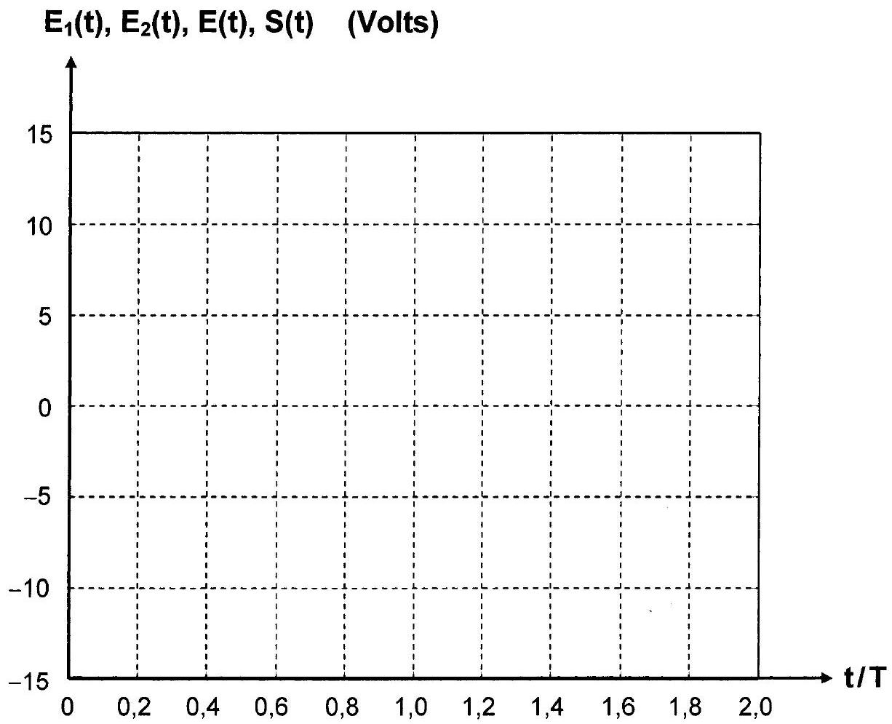
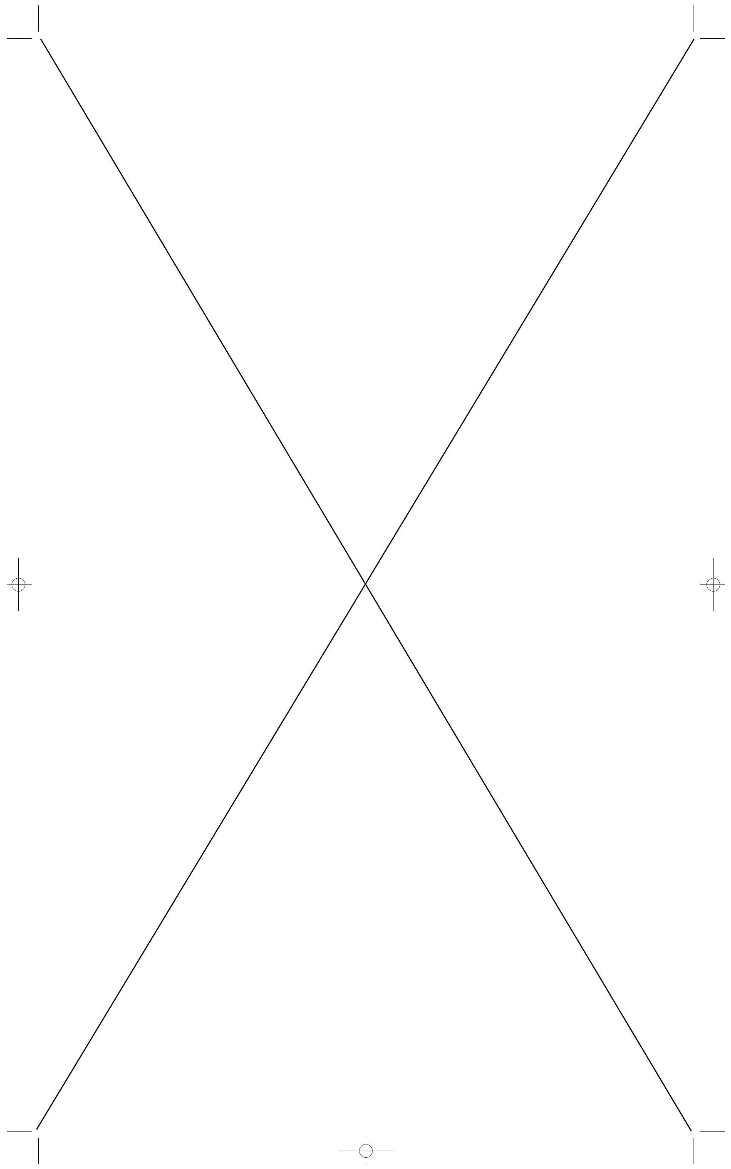

- II est interdit aux candidats de signer leur composition ou d'y mettre un signe quelconque pouvant indiquer sa provenance.

